**1. 教室管理**

**1.1 模块位置**

|  |  |  |
| --- | --- | --- |
| **菜单** | **一级功能** | **说明** |
| 教务管理系统 | 教室管理 | 教室管理，略相同于宿舍管理，是学校基础建设中不可或缺的，其中包含教学楼及教室。  教室管理的完整性会牵扯到后面的排课等建设。 |

**1.2 模块详述**

**1.21 页面设计**

1.初始进入页面

进入页面

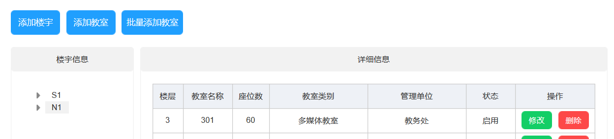

左边展示楼宇的名称，可展开，展开后显示楼层，点击可在右方查看楼宇与教室详情。

①添加楼宇：添加教学楼。

②添加教室：给某一教学楼某一层添加教室。

③批量添加教室：由于教室数量过多，人为操作过于繁琐，特开发此功能。

2.添加楼宇

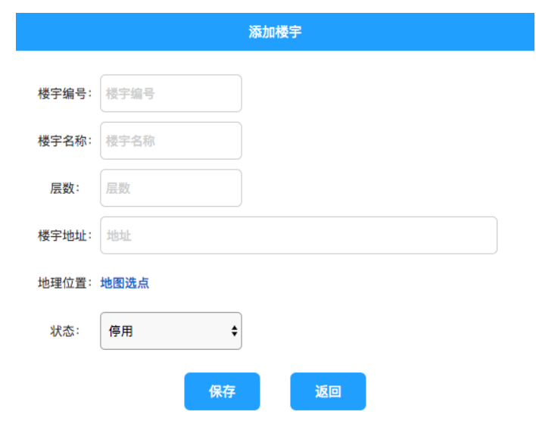

①楼宇编号：需要吗，与数据库冲突。

②楼宇名称：正常的楼宇名。

③层数：可以保留，但需要改库->edu_building。

④楼宇地址：改教学楼所在的具体位置。

⑤地理位置：点击地图选点后，弹出地图控件，可以定位具体的楼宇位置，以方便后续使用。

③状态：可否改为单选按钮，设计一致性。启用不启用均可添加教室，但是后续排课不可以往未启用的楼宇排。

2.添加教室

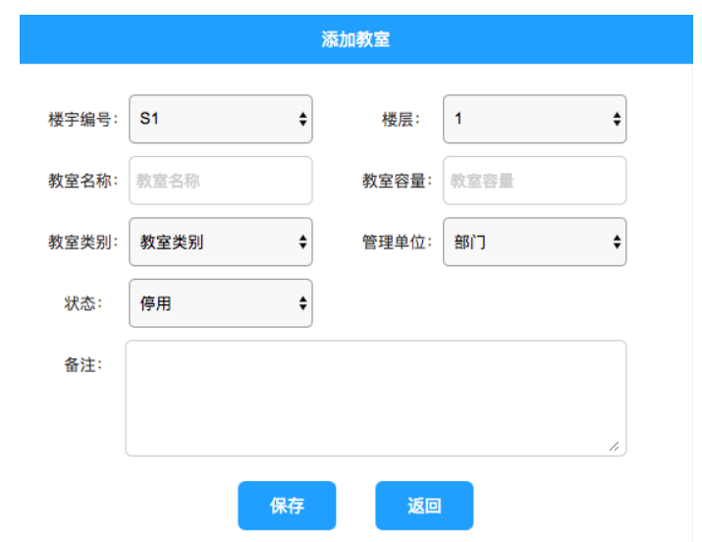

①楼宇编号：选择教室所在的楼，改为楼宇名称较好。加载<edu_building>中类型为教学楼的楼宇。

②楼层：该教室所在的楼层，根据楼宇添加时输入的楼层依次递减至1加载。

③教室名称：正常的教室名，如103，105，1-106等。

④教室容量：教室能容纳多少人，影响后面排课等。

⑤教室类型：根据数据字典加载，具体可能为：多媒体，普通教室，实验室等

⑥管理单位：具体教室的负责单位，加载学校内所有部门。<sys_dept>

⑦状态：启用停用均可查，停用不能排课，预约等

异议：状态改为单选按钮。

3.批量添加教室

过于繁琐。

**1.22 操作流程**

此楼宇信息树采用easyUI的树控件。

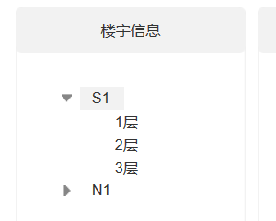

①S1、N1：表示楼宇名称，点击前方的小三角可以展开，点击名字可查看楼宇信息及该楼宇下的所有教室信息，如：点击S1，右边会出现下图

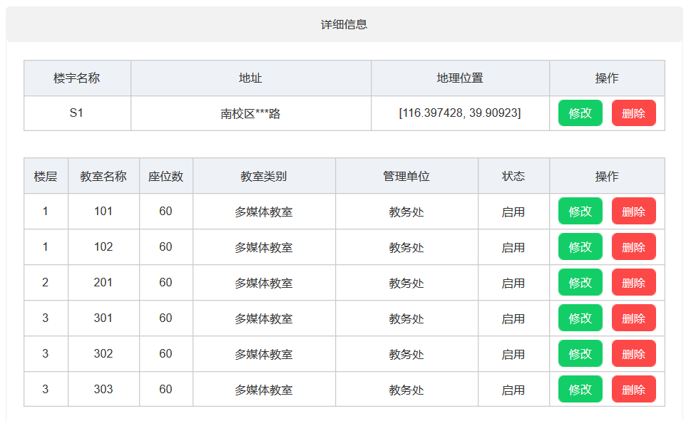

②1层、2层：表示楼层，点击楼层可查看当前楼层的所有教室信息，如：点击3层，右边出现下图

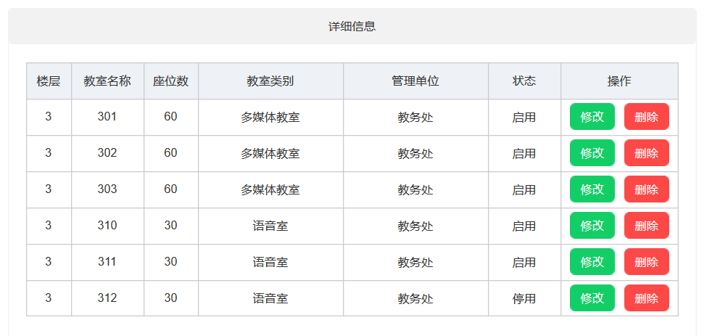

③可对单个楼宇，单个教室进行修改及删除操作，删除为真删除，如果删除楼宇，将直接删除该楼宇下所有教室。

④修改界面与新增界面相同，修改提交时会对信息进行查重校验，不允许出现两个相同的楼宇或教室。

**1.23 所涉及的表**

楼宇：<edu_building>

教室：<edu_classroom>

教室的管理单位：<sys_dept>

教室的类型：<dictionary>

**1.3 数据库设计**

新增字段：

①<edu_building>

现有字段：

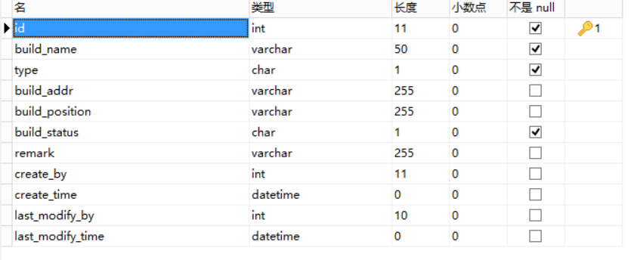

主键 自动递增

楼宇名称

楼宇类型 0教学楼2宿舍楼

楼宇地址

楼宇定位

楼宇状态：1启用0停用

创建人

创建时间

最后修改人

最后修改时间

新增字段：

|  |  |  |  |  |  |
| --- | --- | --- | --- | --- | --- |
| floor | varchar | 8 | 0 | true | 楼层 |

②<edu_classroom>

主键 自动递增

教室名 修：room_name

教室类型 修：varchar

楼宇id 修：build_id

教室容量

管理单位的id

状态：1启用2停用 修：varchar

备注

创建人

创建时间

修改人

修改时间

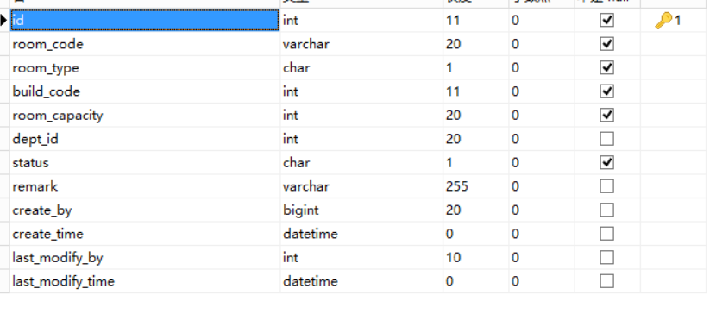

新增字段：

|  |  |  |  |  |  |
| --- | --- | --- | --- | --- | --- |
| floor_on | varchar | 8 | 0 | true | 所在楼层 |